М961364 оф
Жириновский, В. В. Армия / В. В. Жириновский ; Либерально-демократическая партия России. – Москва : [б. и.], 2002. – 288 с.

М961361 оф
Жириновский, В. В. Версты / В. В. Жириновский ; Либерально-демократическая партия России. – Москва: [б. и.], 2002. – 288 с.

2081257 оф
Жириновский, В. В. Война и мир : Россия. Век двадцатый / В. Жириновский. – Москва : Либерально-демократическая партия России, 2000. – 332 с. : ил.

М916249 оф
Жириновский, В. В. Исполнительная власть и мы : ЛДПР. / составители А. Батогов, Л. Игошев / В. В. Жириновский. – Москва : Издательство ЛДПР, 1998. – 160 с.

2075141 оф
Жириновский, В. В. Мысли и афоризмы. 20 лет ЛДПР / В. В. Жириновский. – Москва : ЛДПР, 2010. – 269, [2] с.

М914648 оф
Жириновский, В. В. Новые деньги для России и мира / В. В. Жириновский, В. М. Юровицкий. – Москва : [б. и.], 1998. – 503 с.

М961367 оф
Жириновский, В. В. Политическая классика . Т. 10. ЛДПР готова навести порядок в стране. Год 1995 / В. В. Жириновский. – Москва : [б. и.], 1997. – 255 с.

М961397 оф
Жириновский, В. В. Политическая классика . Т. 63. Как оценить XX век / В. В. Жириновский. – Москва : [б. и.], 2001. – 263 с.

2222623 оф
Жириновский, В. В. Последний вагон на север / В. В. Жириновский. – Москва : Фолиант, 1995. – 255, [1] с.

М924883 оф
Жириновский, В. В. Последний удар по России / В. В. Жириновский ; Либерально-демократическая партия России. – 2-е издание. – Москва : ЛДПР, 1998. – 208 с. : ил.

М961363 оф
Жириновский, В. В. Православный бастион / В. В. Жириновский ; Либерально-демократическая партия России. – Москва : [б. и.], 2001. – 136 с. : 8 л. ил.

65.05
Ж 73 2075140 оф
Жириновский, В. В. Предвидеть и управлять : об экономической политике ЛДПР / В. В. Жириновский, М. Н. Сидоров ; Либерально-демократическая партия России. – Москва : ЛДПР, 2011. – 112 с.

88.5
Ж 73 2075138 оф 2075462 аб
Жириновский, В. В. Русский характер: социально-политические аспекты : учебное пособие для вузов по гуманитарным специальностям / В. В. Жириновский ; под редакцией доктора исторических наук, профессора Н. А. Васецкого ; Современная гуманитарная академия. – Москва : Издательство СГУ, 2009. – 157 с.

60.5
Ж 73 2108346 аб 2108245 оф
Жириновский, В. В. Социология мировой политики : учебное пособие для вузов по специальности "Социология" / В. В. Жириновский, Н. А. Васецкий. – Москва : Издание Либерально-демократической партии России, 2012. – 430, [1] с.
М916248 оф
Жириновский, В. В. Уроки истории России и тактика ЛДПР на современном этапе / В. В. Жириновский.– Москва : ЛДПР, 1998. – 64 с.

66.2(2)
Ж 73 М916247 оф М924872 аб
Жириновский, В. В. Фарисеи : / В. В. Жириновский – Москва : ЛДПР, 1998. – 176 с.

66.4(0)
Ж 73 2108347 аб 2108244 оф
Жириновский, В. В. Этногеополитика : учебное пособие для вузов по специальности "Социология" / В. В. Жириновский ; под редакцией Н. А. Васецкого. – 2-е издание. – Москва : Издание Либерально-демократической партии России, 2012. – 464 с. : ил.

М955208 оф
ЛДПР : политическая азбука / Либерально-демократическая партия России ; под общей редакцией В. В. Жириновского. – Москва : [б. и.], 2001. – 96 с. : 8 л. ил.

*****

Березовский, В. Владимир Жириновский как феномен российской политики / В. Березовский // Свободная мысль. – 1994. – № 4. – С. 96-109.

Владимир Жириновский, великий интуитивист // Эксперт. – 2022. – № 15. – С. 6.

Владимир Жириновский: "Я давно в конфликте с обществом" : интервью // Аргументы и факты. – 1996. – Май ( № 18 ). – С. 3.

Головков, А. Либерал-демократы в постсоветской России / А. Головков // Власть. – 1999. – № 8. – С. 57-61.

Жириновский, В. В. "Только в моих книгах отражен сегодняшний день России..." : беседа с лидером ЛДПР В. В. Жириновским / В. В. Жириновский ; записали А. Шаталов и А. Щуплов // Книжное обозрение. – 1998. – 31 марта (№ 13). – С. 16-17.

Жириновский, В. В. Владимир Жириновский: "Россия должна только расширяться" : беседа с лидером ЛДПР Владимиром Жириновским / В. В. Жириновский // Российская Федерация сегодня. – 1999. – № 23. – C. 22-25.

Жириновский, В. В. Личный план Владимира Вольфовича : беседа с В. В. Жириновским / В. В. Жириновский ; записала Т. Виркунен // Крестьянка. – 2009. – № 4. – С. 26-33.

Жириновский, В. В. Мы были первыми! / В. В. Жириновский // Российская Федерация сегодня. – 2013. – № 23. – С. 19 : цв. фото.

Жириновский, В. В. О либерализме и демократии / В. В. Жириновский // Российская Федерация сегодня. – 2009. – № 14. – С. 18-19 : цв. фото.

Жириновский, В. В. Проигнорирован русский вопрос : выступление лидера ЛДПР / В. В. Жириновский // Российская Федерация сегодня. – 2011. – № 9. – С. 15 : цв. фото.

Жириновский, В. В. Россия в системе международных отношений / В. В. Жириновский // Власть. – 2002. – № 9. – С. 3-16.

Жириновский, В. В. Социальная политика: от бедности к достатку / В. В. Жириновский // Труд. – 2008. – 16 февр. – С. 4.

Жириновский, В. О собирательной роли России и молодых волках / В. Жириновский // Известия. – 1994. – 23 апреля – С. 4.

Кищенков, М. С. Национальный вопрос и национально-государственное устройство России в идеологии ЛДПР в первой половине 1990-х гг. / М. С. Кищенков // Вестник гуманитарного образования: история, филология, культурология. – 2025. – № 2 (38). – С. 30-36.

Ковалев, Ю. Ценности либерализма – на российскую почву? : беседа с председателем ЛДПР В. В. Жириновским / Ю. Ковалев // Социологические исследования. – 1993. – № 7. – С. 77-82.

Козловский, В. "Шалом", Жириновский! : о лидере ЛДПР В. В. Жириновском / В. Козловский // Столица. – 1994. – № 9. – С. 12-13.

Митрофанов, А. ЛДПР : внешнеполитические взгляды / А. Митрофанов // Международная жизнь. – 1995. – № 11-12. – С. 14-16.

Пастухов, В. Владимир Вольфович как выбор Кремля : причины успеха В. Жириновского / В. Пастухов // Мегаполис-Экспресс. – 1993. – № 50. – С. 17.

Решетников, Н. Жириновский – выбор России? / Н. Решетников, В. Васильев, Г. Загрузина // Аргументы и факты. – 1993. – № 51. – С. 3.


Информационно-библиографический отдел

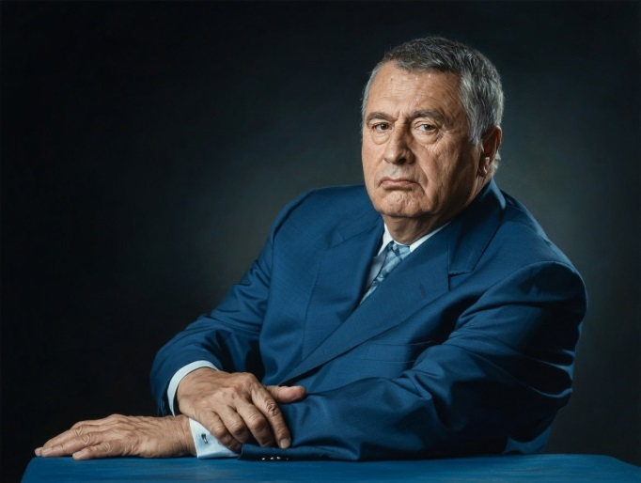

«Владимир Жириновский как феномен российской политики»:
к 80-летию со дня рождения Владимира Вольфовича Жириновского (1946-2022), советского и российского
политического деятеля

Рекомендательный список литературы
за 1993–2025 гг.

Киров
2026

16+

